Μηνιαίο Μαθητικό Περιοδικό
Δημοτικό Σχολείο Κυνοπιαστών
Δνση: Μηλιά Κυνοπιαστών, τ.κ. 49084, Κέρκυρα

Μικροί
Δημοσιογράφοι

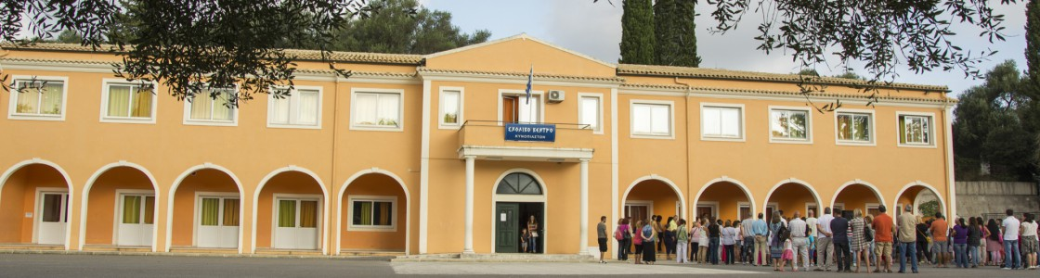

τηλ. σχολείου: 26610 56298
email: mail@dim-kynop.ker.sch.gr
ιστότοπος: https://blogs.sch.gr/dimkynop/

τεύχος Σεπτεμβρίου
τιμή: 1 €

Στίβος
Ο στίβος μας βοηθάει να αποκτήσουμε υγιείς συνήθειες, εκτονώνει το άγχος, καθώς επίσης βελτιώνει την επιμονή και τη φαντασία. Ακόμη, γνωρίζουμε τεχνικές, μας βοηθάει να επιτυγχάνουμε τους στόχους μας, να είμαστε δεκτικοί στα λάθη και να εκτιμάμε την αξία της προετοιμασίας. Με τον τρόπο αυτό μαθαίνουμε τη διαφορά μεταξύ προσπάθειας και ικανότητας, καθώς και αυτοπειθαρχία και αυτογνωσία. Ένα ακόμη θετικό του στίβου είναι ότι μαθαίνουμε να μετράμε τις δυνάμεις μας. Η κοινωνικοποίηση γίνεται με πιο ομαλό τρόπο, μιας και οι αθλητές λειτουργούν με ομαδικό πνεύμα.
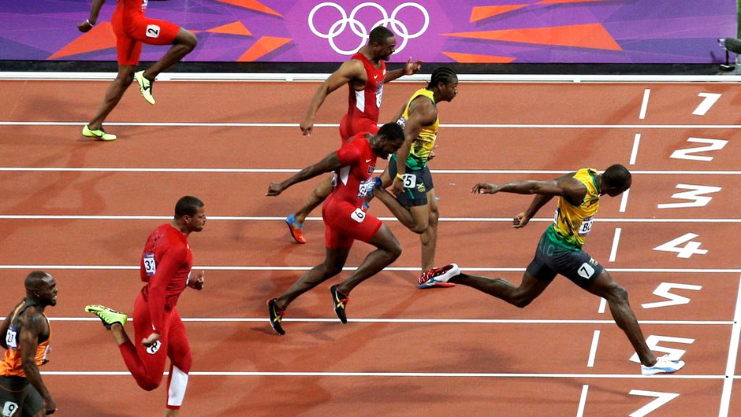

Οι δρόμοι αντοχής και ημιαντοχής είναι ένα κομμάτι από τα αθλήματα του στίβου. Χρειάζεται τεχνική, συγκέντρωση, ηρεμία και αυτοπεποίθηση. Απαραίτητη προϋπόθεση είναι η επίσκεψη σε αθλίατρο. Ένα χαρακτηριστικό παράδειγμα αθλήτριας που διακρίθηκε στο στίβο είναι η 19χρονη Αναστασία Μαρινάκου, η οποία κατέκτησε το χρυσό μετάλλιο στα 1.500μ. στο Πανελλήνιο Πρωτάθλημα Κλειστού Στίβου.
Πιστεύω πως ο στίβος είναι ένα ωραίο άθλημα για να ακολουθήσει κανείς και βοηθάει πολύ τόσο στη σωματική, όσο και στην ψυχική μας υγεία. Όλα αυτά καλό θα είναι να συνοδεύονται και από μια ισορροπημένη διατροφή.
Της Κυριακής Μπόικου

Είκοσι πέντε και μία πτήσεις!!!
13/3/2015, 20/6/2018, 3/5/2020, 1/1/2016
Η Blackcity είναι η μόνη χώρα που έχει χάσει αεροπλάνα πάνω από το Τρίγωνο των Βερμούδων. 13/3/2015: Εξαφανίστηκε το πρώτο αεροπλάνο στην Blackcity και επικράτησε πανικός. Κανείς δεν ήξερε τι και πώς. Ο κόσμος έλεγε ότι χάθηκε λόγω της καταιγίδας, αλλά ο πύργος ελέγχου ισχυριζόταν ότι τελευταία φορά είδε τα ίχνη του πάνω από το Τρίγωνο των Βερμούδων.
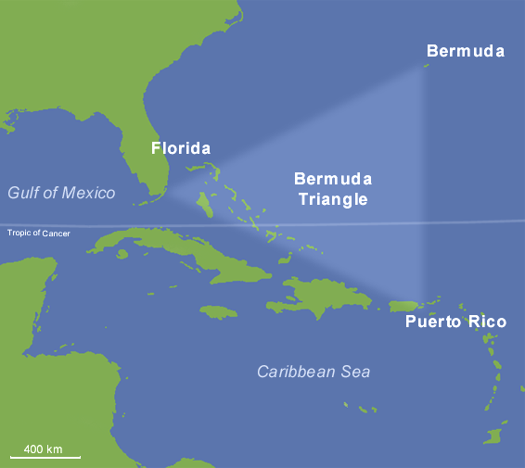
1/1/16: Εξαφανίστηκε ένα αεροπλάνο πάνω από το ίδιο σημείο. Είχε περάσει ένας χρόνος από την πρώτη εξαφάνιση. Τα τελευταία ίχνη του αεροπλάνου σημειώθηκαν πάνω από το Τρίγωνο των Βερμούδων, όπως αποδεικνύουν τα στοιχεία από τον πύργο ελέγχου. Fake news λένε ότι τελείωσαν τα καύσιμα.
20/6/2018: Εξαφανίστηκε το τρίτο αεροπλάνο. Τρόμος επικράτησε από τις μηνύσεις στην εταιρία. Το αεροπλάνο έδωσε τελευταία ίχνη 20 χμ από το Τρίγωνο των Βερμούδων. Φήμες λένε πως ένας επιβάτης δεν είχε τη λειτουργία πτήσης και επηρέασε τον πλοηγό.
20/6/2020: Δεν υπήρχε κανένα σημάδι ή στοιχείο για το χαμό του αεροπλάνου…
Συνεχίζεται…
Των Ανδριάνας Δημητρίου & Χριστίνας Παϊπέτη

Συνέντευξη από τη γιαγιά μου
Χ.Μ.: Πώς πέρασες τα παιδικά σου χρόνια;
Γ.: Τα παιδικά μου χρόνια ήταν εύκολα και όμορφα.
Χ.Μ.: Δούλεψες ποτέ σε μικρή ηλικία;
Γ.: Όχι, ποτέ.
Χ.Μ.: Πόσο χρόνων ήσουν όταν αγόρασες το πρώτο σου σπίτι;
Γ.: Τριάντα επτά.
Χ.Μ.: Πόσο χρόνων είσαι τώρα;
Γ. Τώρα είμαι εβδομήντα εννιά.
Χ.Μ.: Τι δουλειά έκανες όταν ήσουν νεότερη;
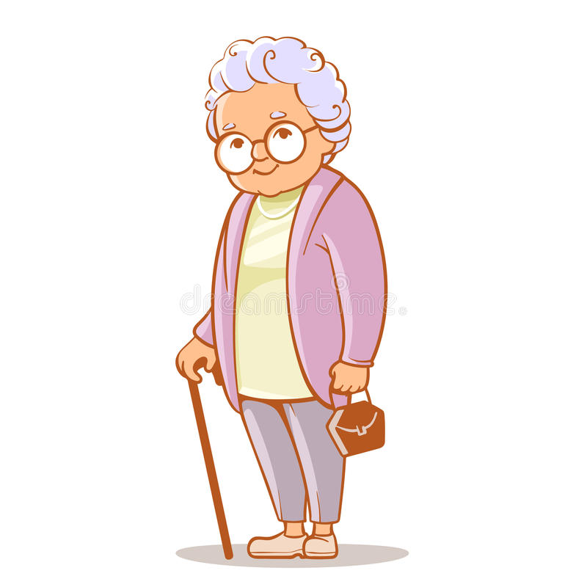
Γ.: Σπούδασα χημικός και αργότερα μπόρεσα να γίνω διευθύντρια στη δουλειά μου.
Χ.Μ.: Έμαθες κάποια ξένη γλώσσα, όπως για παράδειγμα αγγλικά;
Γ.: Δεν έμαθα ποτέ, γιατί η μαμά μου δε με άφησε.
Χ.Μ.: Ευχαριστώ πολύ!
Γ. Κι εγώ!
Της Χρύσας Μπογιατζή

Ρυθμική γυμναστική
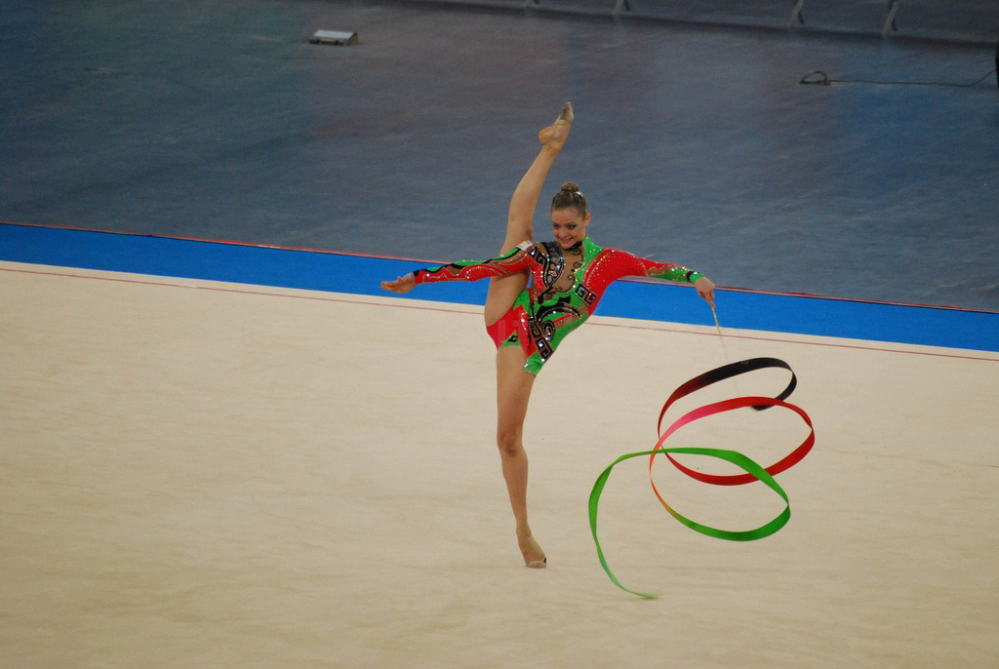
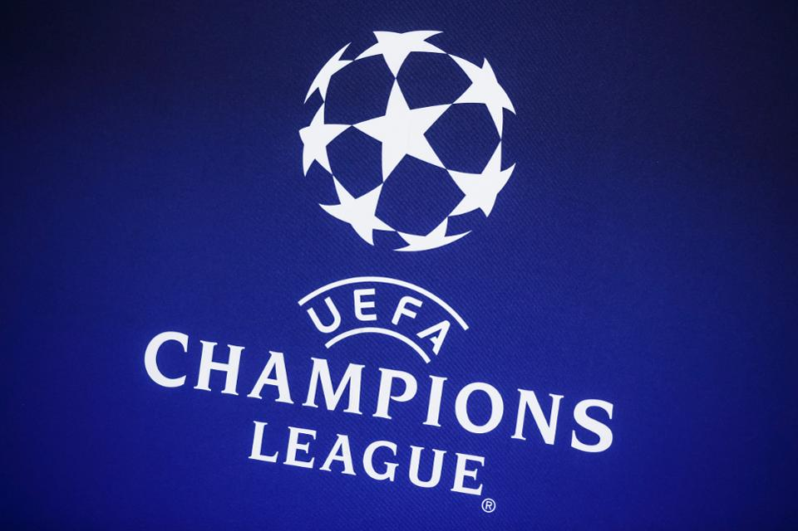
Η ρυθμική γυμναστική είναι το αγαπημένο μου άθλημα. Ασχολούμαι σε καθημερινή βάση έξι μέρες την εβδομάδα από τέσσερις ώρες περίπου. Έχω δύο προπονήτριες, την Κωνσταντίνα Κατσαρού, η οποία είναι μπαλαρίνα, και τη Χρύσα Μηνά, η οποία έφερε το άθλημα στην Κέρκυρα. Πραγματικά λατρεύω τη ρυθμική!
Της Εύας Γιαννιού

Ο τελικός του
champions league
Μεγάλη επιτυχία για το αγγλικό ποδόσφαιρο, αφού το champions league είναι πλέον αγγλική υπόθεση! Στον τελικό αγωνίστηκε η Λίβερπουλ με την Τότεναμ σε έναν εκπληκτικό αγώνα με υψηλές προσδοκίες και μεγάλες απαιτήσεις. Το πρώτο γκολ μπήκε στο 2΄ από πέναλτι του Αιγύπτιου άσσου Salah της Λίβερπουλ. Ακολούθησαν αργότερα πολλές ευκαιρίες μέχρι να ολοκληρωθεί το πρώτο ημίχρονο. Στο δεύτερο η Λίβερπουλ μπήκε στο γήπεδο πιο σίγουρη για τη νίκη. Η Τότεναμ από την άλλη, είχε το άγχος, αφού βρισκόταν πίσω στο σκορ. Ωστόσο, καμιά από τις δύο ομάδες δεν έγινε απειλητική, μέχρι το 78΄ που ο επιθετικός της Λίβερπουλ Divock Origi με το δυνατό του σουτ έγραψε το 2-0. Εκείνη την ώρα η Τότεναμ έχασε την ελπίδα να νικήσει. Έτσι, το ματς τελείωσε και πρωταθλήτρια της μεγάλης διοργάνωσης έγινε η Λίβερπουλ.
Του Ερρίκου Γαγγάδη

